Subsector: Artes Visuales.
Docente: Loreto Ojeda.

Contenido: El entorno cotidiano en el Arte.
Nivel: Tercero Medio.
Objetivo: Experimentar con diversidad de soportes, procedimientos y materiales utilizados en la ilustración, las artes audiovisuales y multimediales.
Actividad: Investigar sobre elementos naturales que sirvan para el teñido de fibras y que sean utilizadas en Chiloé.

Esperando te encuentres bien junto a tu familia, te invito a realizar la siguiente guía de aprendizaje y la actividad que la acompaña.

RECONOCIENDO EL DISEÑO EN LA VIDA COTIDIANA

El diseño se refiere a un boceto, bosquejo o esquema que se realiza tanto de manera mental como en formato físico o material. En la actualidad podemos observar distintas ilustraciones presentes en elementos de la vida cotidiana, generalmente se caracterizan por su simpleza, utilización de colores, y lo simple de su dibujo. Las siguientes imágenes corresponden a diversos diseños utilizados en objetos cotidianos, tales como, tazas, individuales, termos, poleras, etc.
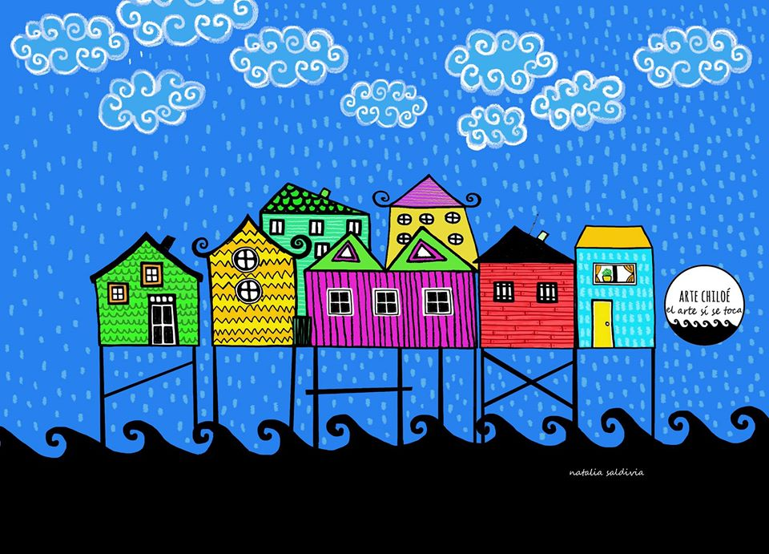

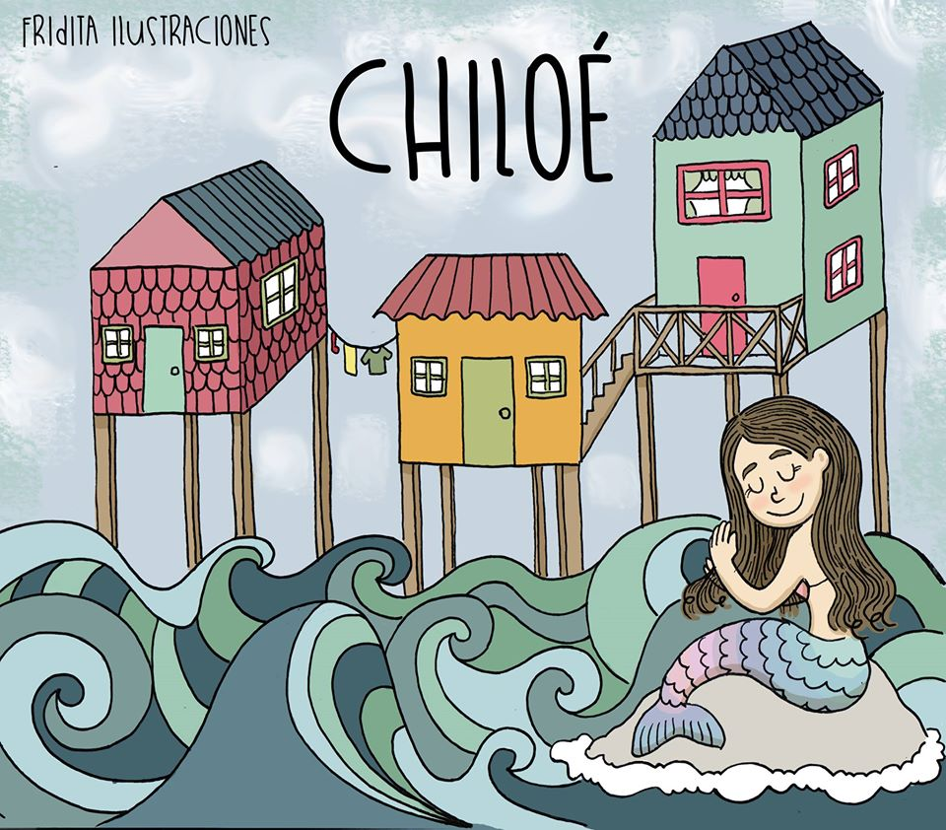

ACTIVIDAD:
REALIZAR UNA ILUSTRACION A COLOR DE UNA PORTADA PARA UNA AGENDA CON LA TEMÁTICA DE CHILOÉ.
Para esto es importante considerar el uso del color.
Elementos propios de la isla de Chiloé (construcción, personajes o distintos elementos de la isla)
Tipografía a utilizar para el diseño de esta agenda.
*Es importante que el diseño de esta portada sea realizado por ti, y asegurarte de no copiar las ilustraciones de otros artistas*
Fecha de entrega: 02/09/2020
Recuerda enviar tus respuestas al correo profe_lo@hotmail.com con tu nombre y curso en el asunto, también me puedes escribir si tienes dudas y consulta sobre la asignatura de Artes Visuales, incluso si necesitas una extensión del plazo de entrega.
*Importante: Desde ahora estas guías de trabajo pueden ser consideradas para un posible evaluación de proceso*.

